入 札 書
年 月 日

福 山 市 長 様

住 所

商号又は名称

名 前 印

代理人名前 印

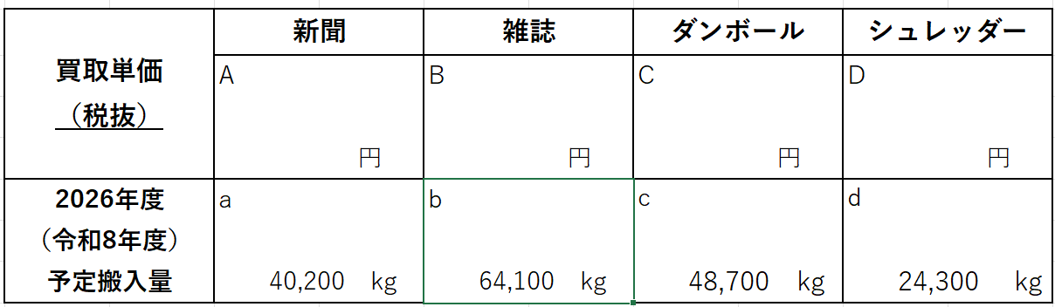

 | 金 額 |  |  | 百万 |  |  | 千 |  |  | 円
※各品目の買取単価（税抜）に予定搬入量を乗じた金額の合計
（A×a＋B×b＋C×c＋D×d）を記載すること。

件 名 紙類（拠点回収・公共施設）の売却（福山市公告第 号）

上記のとおり福山市契約規則を承諾の上、入札します。

